Collège au cinéma 2015/2016

Le Tableau:

C'est un film d'animation, il est sorti 23 novembre 2011 .J'ai bien aimé sauf que je n'avais pas très bien compris le film. Le «Tableau» était très coloré c'est ce qui m'a le plus plu dans ce film. ♥♥♥
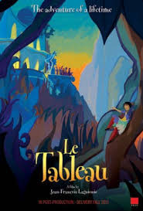

Cyclone à la Jamaïque:

C'est un film d'aventure, il est sorti 21 juillet 1965. J'ai beaucoup aimé ce film même s'il y avait des moments tristes. J'ai beaucoup aimé le moment où le capitaine s’occupe de la petite fille car elle s'était blessée à la jambe. J'ai moins aimé quand le grand garçon est mort et quand il y avait des bagarres. Je n'ai pas trop compris pourquoi la fille ne voulait pas dire la vérité devant le juge. Je vous conseille de regarder le film car il est vraiment bien.♥♥♥♥
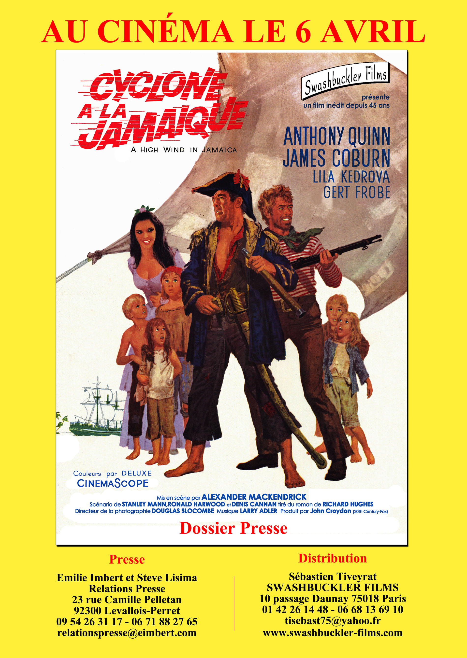

Wadjda:

J'ai adoré ce film car j'ai appris plein de choses sur l'Arabie Saoudite. J'ai appris que les filles n'ont pas le droit de faire du vélo,qu'elles sont obligées de porter le voile tous les jours. J'étais très contente quand Wadjda a gagné le concours du Coran et aussi quand sa mère lui a acheté un vélo.♥♥♥♥♥


